Didaktische Handreichung

Digitale Medien in der Schule
30-STE-PS4-05

Material:
Arbeitsblatt zu „Addition und Subtraktion im Zahlenraum bis Hundert“

Name: Anna Hagedorn

Inhaltsverzeichnis

1 Rahmeninformation zum Einsatz 3
1.1 Übersicht zum Material 3
1.2 Kurzbeschreibung 3
1.3 Voraussetzungen zur Verwendung 4
2 Voransicht des Materials 5
3 Geförderte Kompetenzen 6
Literaturverzeichnis I

Rahmeninformation zum Einsatz

Übersicht zum Material
Unterrichtsfach | Mathematik
Thema | Addition und Subtraktion (im Zahlenraum bis 100)
Klassenstufe und Schulart | Grundschule Klasse 1/2
Lernbereich | Lernbereich 2: Arithmetik
Positionierung innerhalb des Lernbereiches | Anwendung des Materials eher gegen Ende des Themas um das Gelernte zu überprüfen und gegebenenfalls auf Schwierigkeiten einzugehen und Probleme zu beheben.  (Es ist jedoch auch möglich das Material schon im späteren Mittelfeld zu verwenden, um die Schüler*innen selbst Lösungswege herausfinden zu lassen.)
Lernphase | Lernphase: Übungsphase, Festigungsphase, Überprüfungsphase
Kompetenzniveaus  nach DQR
  Niveaus | 1 bis 2 | 3 bis 4 | 5 bis 6 | 7 bis 8
  Fachkompetenz |  |  | x
  Methodenkompetenz |  | x
  Selbstkompetenz | x
  Sozialkompetenz | x

Kurzbeschreibung
Das Arbeitsblatt beschäftigt sich mit der Addition und Subtraktion im Zahlenraum bis 100, wobei der Schwierigkeitsgrad der Aufgaben von Aufgabe 1 bis 4 zunimmt. So handelt es sich bei der letzten Aufgabe um eine Anwendungs-/ Sachaufgabe. Das Arbeitsblatt kann zu Übungszwecken oder zur Einschätzung der Leistung von Schüler*innen genutzt werden. Dadurch können die Lernenden ihre Rechenfähigkeiten verbessern. Das Arbeitsblatt eignet sich besonders gut dafür, weil es unterschiedliche Aufgaben kombiniert (sowohl hinsichtlich des Schwierigkeitsgrad, als auch der Art der Aufgabe), weshalb die Lernenden gut aufpassen müssen bei der Bearbeitung der Aufgaben.

Voraussetzungen zur Verwendung
Technische Voraussetzungen:
Keine technischen Voraussetzungen (abgesehen von der Möglichkeit die Arbeitsblätter auszudrucken Drucker).
Inhaltliche Voraussetzungen:
Die Schüler*innen müssen sich mit der Addition und Subtraktion im Zahlenraum bis 100 auskennen. Außerdem sollten sie auch schon Sachaufgaben behandelt haben, um zu verstehen, wie sie die in der Aufgabenstellung genannten Informationen verarbeiten müssen.
Anforderungen an die Lehrkraft:
Keine speziellen Herausforderungen für die Lehrkraft.

Voransicht des Materials
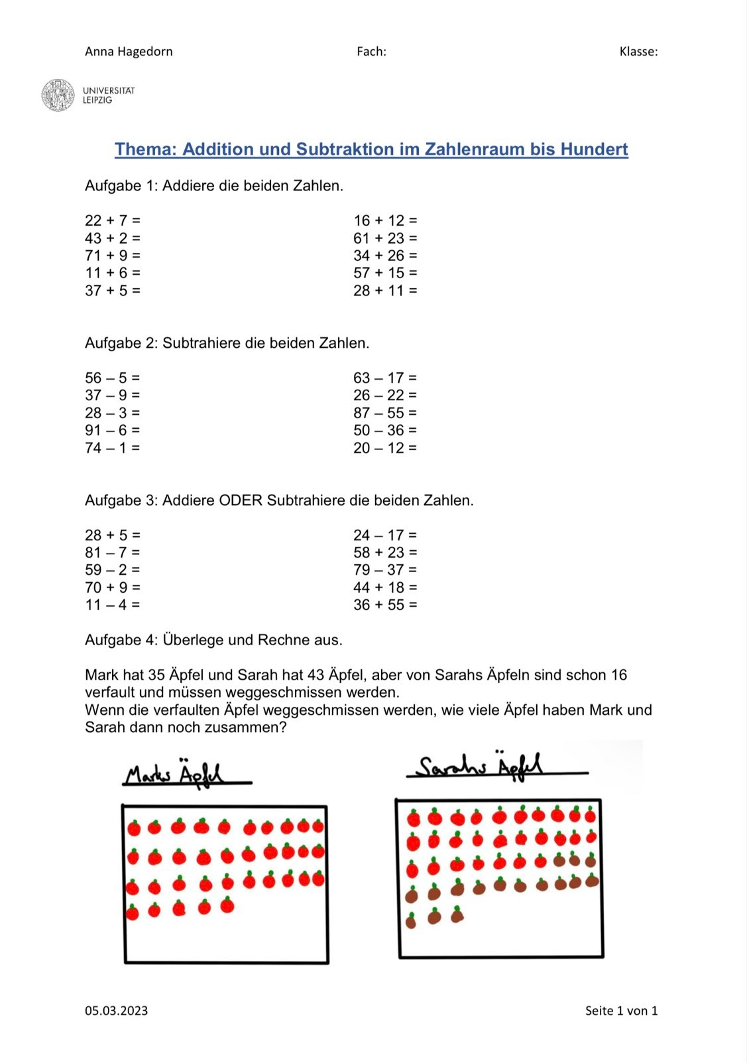

Geförderte Kompetenzen

Fachkompetenzen:
Kompetenzniveau nach DQR
1 bis 2 | 3 bis 4 | 5 bis 6 | 7 bis 8
 |  | x
Wissen über Addition
Beschreibung: Der/die Lernende wendet erlernte Regel über Addition an und festigt diese dabei.
Kompetenzniveau nach DQR
1 bis 2 | 3 bis 4 | 5 bis 6 | 7 bis 8
 |  | x
Wissen über Subtraktion
Beschreibung: Der/die Lernende wendet erlernte Regeln über Subtraktion an und festigt diese dabei.
Methodenkompetenzen:
Kompetenzniveau nach DQR
1 bis 2 | 3 bis 4 | 5 bis 6 | 7 bis 8
 | x
Entscheidungen zum Lösungsweg
Beschreibung: Der/die Lernende trifft Entscheidungen, wann er/sie addieren oder subtrahieren muss.
Kompetenzniveau nach DQR
1 bis 2 | 3 bis 4 | 5 bis 6 | 7 bis 8
 | x
Kombinieren der Fähigkeiten
Beschreibung: Um die Sachaufgabe zu Lösen, plant der/die Lernende den Rechenweg und kombiniert seine/ihre Fähigkeiten zur Addition und Subtraktion.
Selbstkompetenz
Kompetenzniveau nach DQR
1 bis 2 | 3 bis 4 | 5 bis 6 | 7 bis 8
x
Selbstständiges Anwenden von Wissen
Beschreibung: Der/ die Lernende kann sich eigenständig (ohne Lehrperson) mit dem Thema beschäftigen und Aufgaben lösen.

Literaturverzeichnis
(keine Quellen)

